**Descrição dos Processos**

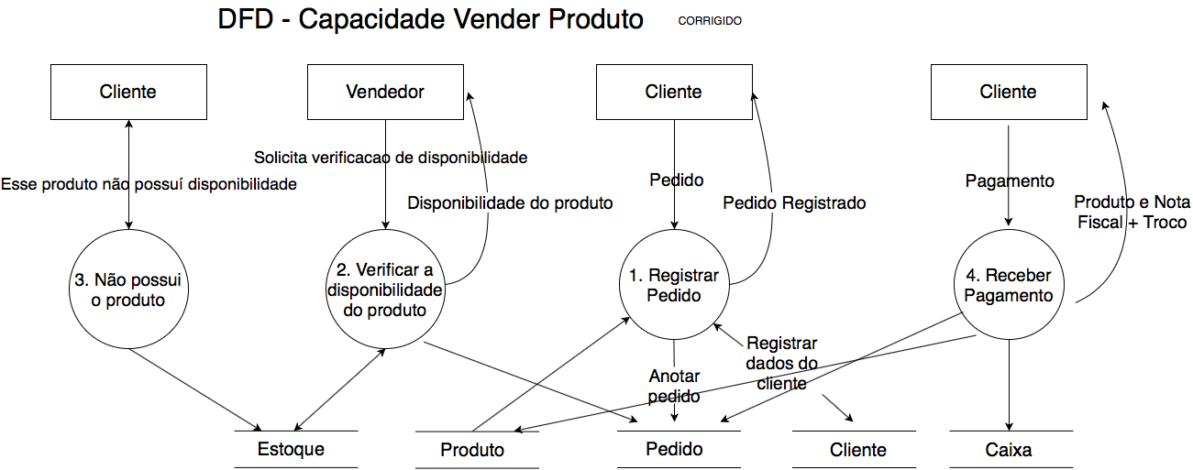

**Descrição dos processos do DFD - Capacidade Vender Produto**

Processo 1 - Registrar Pedido

Evento

Cliente faz pedido

Trabalhadores envolvidos

Atendente:

1. Recebe o pedido do cliente e as informações sobre os produtos envolvidos

2. Se o cliente não tem cadastro na loja, o atendente solicita as informações básicas como nome e endereço, esse último podendo ser usado na entrega de próximos pedidos

3. Após isso o atendente confirma caso existem os produtos atendem as características envolvidas no pedido

4. Se os produtos não possuírem as características que o cliente solicita, o atendente mostra alguns parecidos, caso o cliente não gostar o pedido é cancelado

5. Com todos os produtos envolvidos no pedido e com as características solicitadas de cada produto, o pedido é registrado.

Processo 2 - Verificar a disponibilidade do produto

Evento

Atendente verifica caso aquele produto está disponível na loja

Trabalhadores envolvidos

Atendente:

1. É responsável por verificar caso o produto solicitado no pedido existe no mostruário da loja

2. Se o produto não existir no mostruário da loja, ele verifica a sua existência no estoque

3. Após isso o atendente confirma caso existem todos os produtos envolvidos no pedido

4. Se os produtos estiverem em falta o pedido é cancelado

Com todos os produtos envolvidos no pedido as informações de cada produto são registradas no pedido, e o atendimento ao cliente continua.

Processo 3 - Não possui o produto - Falha

Evento

Atendente confirma que não possui produto

Trabalhadores envolvidos

Atendente do caixa:

1. É responsável por informar o cliente que o produto solicitado no pedido não existe na loja

2. Mesmo assim o atendente verifica a possibilidade de reposição do produto com o fornecedor, e avisa o cliente da data que esse produto terá disponibilidade no estoque

3. E por fim o pedido é cancelado

Processo 4 - Receber pagamento

Evento

Atendente recebe pagamento referente ao pedido do cliente

Trabalhadores envolvidos

Atendente do caixa:

1. É responsável por verificar caso o pagamento recebido está de acordo com o valor total do pedido do cliente

2. Se o pagamento estiver menor que o valor do pedido, o mesmo é cancelado

3. Após isso também o atendente verifica se o valor do pagamento estiver maior que o pedido, o valor do troco é dado o cliente

4. E por fim é gerada uma nota fiscal referente ao pedido e entregue ao cliente

**Descrição dos processos do DFD - Capacidade Entregar Produtos**

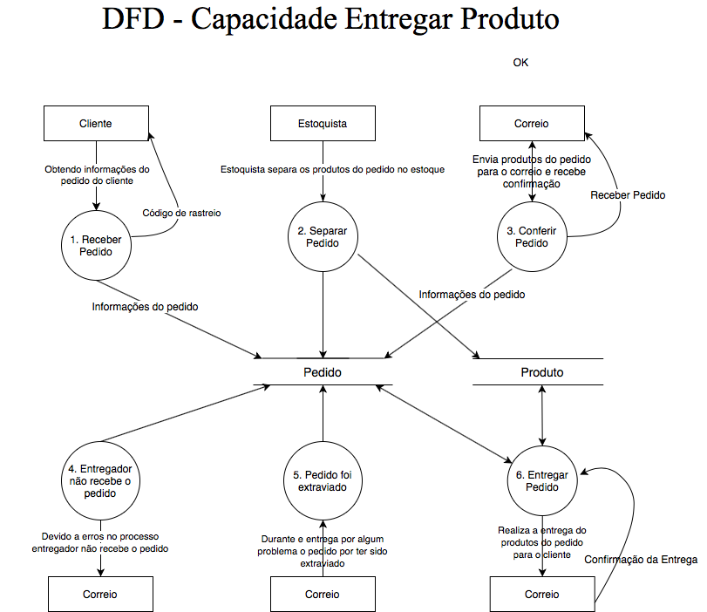

Processo 1 - Receber Pedido

* Evento
  + Estoquista recebe pedido
* Trabalhadores Envolvidos
  + Estoquista:

1. O estoquista recebe o pedido com as informações da compra e do cliente.

Processo 2 - Separar Pedido

* Evento
  + Estoquista separa os pedidos do cliente
* Trabalhadores Envolvidos:
  + Estoquista

1. Estoquista ao receber o pedido separa esses itens em um local no estoque.

Processo 3 - Conferir o Pedido

* Evento
  + Estoquista confere o pedido
* Trabalhadores envolvidos
  + Estoquista

1. Antes de ir para a entrega o pedido é conferido pelo estoquista que avalia se o pedido será entregue por alguma transportadora ou pela própria loja.

2. Se o pedido tiver mais de 5 km da loja será entregue pelo correio.

Processo 4 - Entregador não recebe o pedido - Falha

* Evento
  + O entregador não recebe o pedido com os produtos solicitados por algum problema no processo
* Trabalhadores Envolvidos
  + Entregador

1. Após o pedido ser conferido por algum imprevisto o entregador não recebe o pedido

Processo 5 - Pedido foi extraviado - Falha

* Evento
  + Durante a entrega por algum erro no processo o pedido é extraviado
* Trabalhadores Envolvidos
  + Entregador

1. Após o pedido ser conferido durante a entrega o entregador pode perder o pedido por ele ter sido extraviado por algum imprevisto

Processo 6 - Entregar Pedido

* Evento
  + Entregar pedido para o cliente/transportadora
* Trabalhadores Envolvidos
  + Entregador

1. Após o pedido ser conferido o entregador leva o pedido para a transportadora/cliente.

2. Se o cliente não estiver no local o entregador deve voltar com o pedido para a loja/transportadora onde ambos irão entrar em contato com o cliente via e-mail ou telefone informando o ocorrido.

3. Se o pedido voltar para a transportadora o cliente deverá pagar o frete novamente.

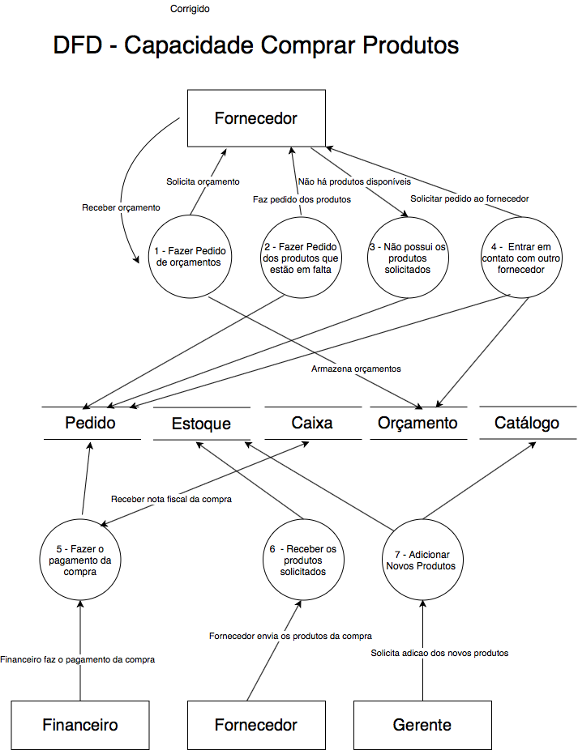

**Descrição dos processos do DFD - Capacidade Comprar Produtos do Fornecedor**

Processo 1 - Fazer pedido de orçamentos

Evento

Financeiro solicita orçamento para o fornecedor

Trabalhadores envolvidos

Financeiro:

1. O Financeiro após perceber que produtos estão faltando no estoque, deve fazer um pedido de orçamentos para o fornecedor e analisar as ofertas, levando em conta a disponibilidade dos produtos

Processo 2 - Fazer pedido dos produtos que estão em falta

Evento

Financeiro faz o pedido baseado no orçamento

Trabalhadores envolvidos

Financeiro:

1. O Financeiro após analisar os preços dos produtos que estão em falta, deve realizar o pedido da compra dos produtos.

Processo 3 - Não possui os produtos solicitados - Fluxo Alternativo

Evento

Fornecedor informa que não possui os produtos do pedido

Trabalhadores envolvidos

Financeiro:

1. O Financeiro cancela o pedido ao fornecedor, já que o fornecedor não possui os produtos do pedido

Processo 4 - Entrar em contato com outro fornecedor - Fluxo Alternativo

Evento

Financeiro faz o pedido a outro fornecedor

Trabalhadores envolvidos

Financeiro:

1. O Financeiro após analisar novamente o pedido e os produtos entra em contato e faz o pedido com outro fornecedor

Processo 5 - Fazer o pagamento da compra

Evento

Financeiro faz o pagamento do pedido

Trabalhadores envolvidos

Financeiro:

1. O Financeiro após ter o pedido confirmado com o fornecedor os produtos necessários para a reposição dos produtos, deve realizar o pagamento do pedido

2. Se o valor total do pedido de compra for maior que a verba disponível em caixa, a compra não deve ser feito

3. Se o valor do total do pedido de compra for menor que a verba disponível em caixa, a compra não deve ser feita

Após isso deve esperar a entregar a entrega dos pedidos

Processo 6 - Receber os produtos solicitados

Evento

Estoquista deve receber os produtos da compra

Trabalhadores envolvidos

Estoquista:

1. O Estoquista deve receber os produtos da compra do fornecedor e guardar no estoque

Processo 7 - Adicionar Novos Produtos no catálogo

Evento

Estoquista deve adicionar novos produtos no catálogo

Trabalhadores envolvidos

Estoquista:

1. O Estoquista deve adicionar os produtos no catálogo da loja para a reposição

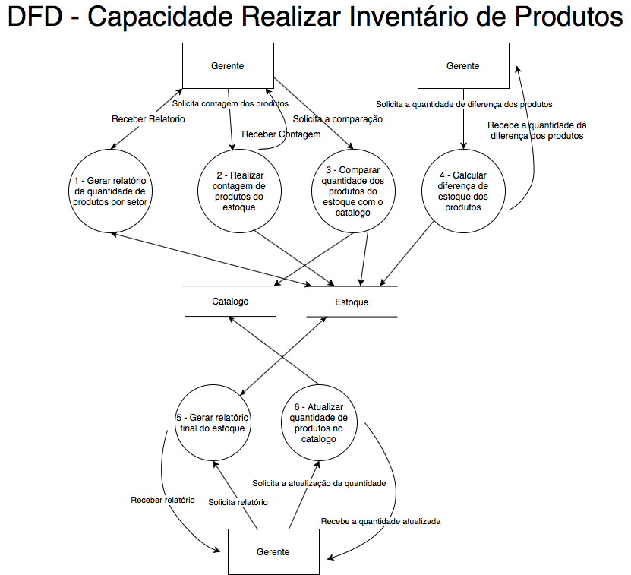

**Descrição dos processos do DFD - Capacidade Realizar Inventário de Produtos**

Processo 1 - Gerar Relatório da quantidade de produtos por setor

* Evento
  + Estoquista gera relatório da quantidade de produtos por setor
* Trabalhadores envolvidos
  + Estoquista:

1. É responsável por gerar o relatório da quantidade de produtos de cada setor disponível para compra.

Processo 2 - Realizar contagem de produtos do estoque

* Evento
  + Estoquista realiza contagem de produtos do estoque
* Trabalhadores envolvidos
  + Estoquista:

1. Após analisar o relatório que foi gerado no processo anterior, ele faz a contagem de todos os produtos do estoque por setor.

Processo 3 - Comparar quantidade dos contidos no estoque com os do catálogo

* Evento
  + Estoquista compara a quantidade de itens contados com a quantidade de itens no catálogo
* Trabalhadores envolvidos
  + Estoquista:

1. Após realizar a contagem o estoquista realiza uma comparação dos itens contados que estão no estoque com os itens que estão no catálogo.

Processo 4 - Calcular diferença de estoque dos produtos - Fluxo Alternativo

* Evento
  + Estoquista gera relatório com as diferenças entre o estoque e o catálogo
* Trabalhadores envolvidos
  + Estoquista:

1. É realizada uma comparação entre os produtos do catálogo com o dos do estoque e gera um relatório com as perdas.

2. Se o produto do estoque não estiver disponível ou estiver em uma quantidade maior do que no catálogo, ele é adicionado/atualizado no catálogo

3. Se a quantidade dos produtos no estoque for menor que a disponível no catálogo, isso é adicionado como perda

Processo 5 - Gerar relatório final do estoque

* Evento
  + Estoquista gera relatório final do estoque contendo todos produtos
* Trabalhadores envolvidos
  + Estoquista

1. Após obter as diferenças do estoque com o catálogo o estoquista gera um novo relatório do estoque com as quantidades certas contadas anteriormente

2. Se não houver diferença é gerado um relatório apenas deixar registrado

Processo 6 - Atualizar a quantidade de produtos no catálogo - Fluxo Alternativo

* Evento
  + Estoquista atualiza a quantidade de produtos no catálogo
* Trabalhadores envolvidos
  + Estoquista

1. Após atualizar obter o relatório final do estoque o estoquista atualiza o catálogo com os números corretos

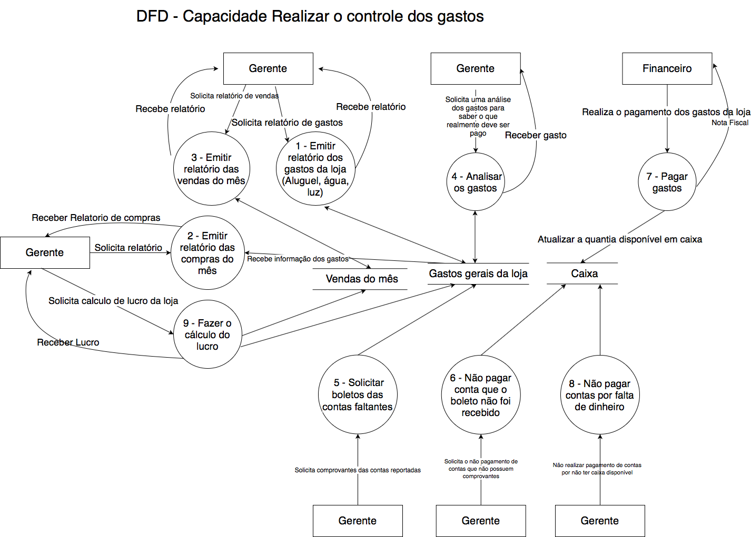

**Descrição dos processos do DFD - Capacidade Realizar o Controle dos Gastos**

Processo 1 - Emitir relatório dos gastos da loja (Aluguel, água, luz)

Evento

Contador gera relatório dos gastos gerais da loja

Trabalhadores envolvidos

Contador:

1. É responsável por emitir um relatório com as informações disponíveis sobre gastos da loja com aluguel, água, luz, e compra de peças para a venda

Processo 2 - Emitir relatório das compras do mês

Evento

Contador gera relatório de gastos de compras do mês

Trabalhadores envolvidos

Contador:

1. É responsável por emitir um relatório com as informações disponíveis sobre gastos da loja com a compra de produtos de fornecedores.

Processo 3 - Emitir relatório das vendas do mês

Evento

Contador gera relatório de vendas por mês

Trabalhadores envolvidos

Contador:

1. É responsável por emitir um relatório com as informações disponíveis de todas as vendas que foram feitas no mês

Processo 4 - Analisar gastos

Evento

Contador analisa os relatórios de gastos do mês

Trabalhadores envolvidos

Contador:

1. É responsável por analisar os relatórios de gastos do mês da loja, de acordo com as contas, notas fiscais emitidas, boletos de pagamentos que foram pagos, e compras realizadas

Processo 5 - Solicitar boletos das contas faltantes - Fluxo Alternativo

Evento

Contador solicita boletos das contas que precisam ser pagas

Trabalhadores envolvidos

Contador:

1. É responsável por pedir o boleto de contas para foram que foram registradas mas que ainda não foram pagas

Processo 6 - Não pagar conta que o boleto não foi recebido - Falha

Evento

Contador não paga conta que o boleto não foi recebido

Trabalhadores envolvidos

Contador:

1. É responsável por não realizar o pagamento de nenhuma conta que o boleto não foi enviado para a loja

Processo 7 - Pagar gastos

Evento

Contador deve pagar os gastos da loja do mês

Trabalhadores envolvidos

Contador:

1. É responsável por pagar os gastos do mês da loja com o dinheiro disponível no caixa

2. Se a conta reportada estiver em boletos, notas fiscais, ou no relatório de compras realizadas, ela deve ser paga

3. Se a conta reportada não estiver em boletos, notas fiscais, ou no relatório de compras realizadas, ela não deve ser paga

Processo 8 - Não pagar contas por falta de dinheiro - Falha

Evento

Contador analisa os relatórios de gastos do mês

Trabalhadores envolvidos

Contador:

1. É responsável por perceber que não terá verba suficiente para o pagamento de todos os gastos no mês e não realizar o pagamento de contas

Processo 9 - Fazer o cálculo do lucro

Evento

Contador deve realizar o cálculo do lucro total no mês

Trabalhadores envolvidos

Contador:

1. Após realizar os pagamentos dos gastos deve realizar o cálculo do lucro total no mês, levando em consideração a verba que ficou disponível no caixa